El empleo para la campaña de rebajas, según InfoJobs

InfoJobs registra más de 2.000 vacantes para trabajar en el período de rebajas

- Crece el empleo para esta campaña con respecto al año pasado, con un incremento del 39% en el volumen de ofertas registradas en la plataforma

- El 28% de las vacantes recogidas son de la campaña de Navidad, cuyo contrato se extiende hasta el período de rebajas

- Venta al detalle y Atención al Cliente son los sectores que más empleo generan en estas fechas, de acuerdo con los datos de InfoJobs

Barcelona, a 19 de diciembre de 2018.- La campaña de rebajas, que cada año alarga el período de compras navideñas, vuelve a dar empleo a un gran volumen de personas en España. En concreto, InfoJobs, la plataforma para encontrar empleo y talento líder en España, ha recogido un total de 2.116 ofertas de trabajo para este periodo, publicadas desde el pasado 1 de septiembre y hasta el 10 de diciembre. Esta cifra supone un crecimiento del 39% respecto al total de vacantes ofertadas en el mismo período de 2017, cuando se recogieron 1.518 ofertas en la plataforma.

De acuerdo a la duración de los contratos ofertados, el 28% de las vacantes publicadas en InfoJobs en el período analizado son ofertas de trabajo para la campaña de Navidad que alargan su duración para cubrir el período de rebajas. El 72% restante corresponde a trabajos exclusivos para la campaña de rebajas.

Evolución de las vacantes ofertadas para trabajar en rebajas

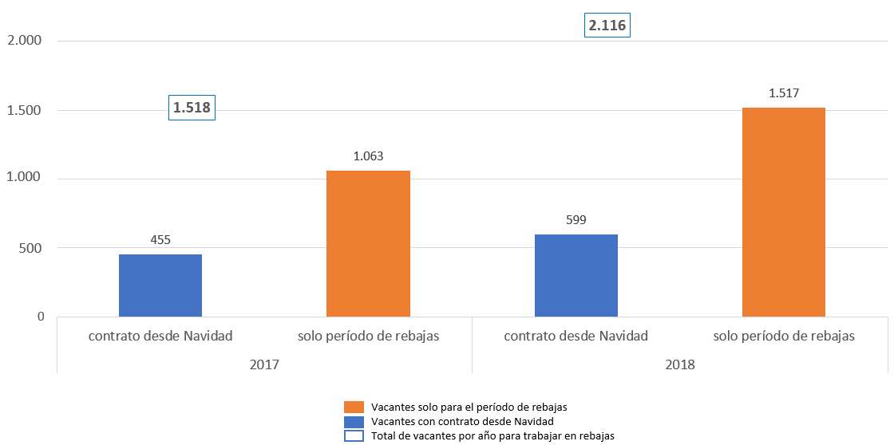
“Tras las compras navideñas, llegan las rebajas y desde InfoJobs vemos cómo este período se convierte, cada año, en una importante fuente de generación de empleo en nuestro país, despuntando en 2018 las vacantes publicadas para trabajar en el sector retail”, explica Judith Monmany, Responsable de Comunicación de InfoJobs.

Venta al Detalle y Atención al Cliente, los sectores que más empleo generan

Venta al detalle y Atención a Clientes son los sectores que más empleo generan para el período de rebajas, concentrando el 91% de los puestos ofertados en InfoJobs en esta época del año.

El sector de Venta al detalle, con 1.061 vacantes, es el que más empleo ha generado este año en este periodo, con las ofertas muy repartidas entre las que ofrecen contrato desde Navidad (40% de las vacantes) y las que lo ofrecen solo para trabajar en rebajas (60%). En esta época del año, donde las compras se incrementan debido a las rebajas y a la devolución y cambio de regalos de navidad, muchas empresas necesitan reforzar sus plantillas y la demanda de dependientes, reponedores de material o vendedores, por poner algunos ejemplos, crece.

Por su parte, el sector de Atención a Clientes ha sumado 868 ofertas de trabajo. En este caso, el 87% de las vacantes publicadas ofrecen contrato, exclusivamente, para el período de rebajas, frente al 13% de las vacantes que buscan perfiles para trabajar desde Navidad hasta el final de las rebajas. Este sector engloba, por ejemplo, los trabajos relacionados con la gestión de incidencias de los usuarios.

Otros sectores que también han contribuido a la generación de empleo durante este período han sido Comercial y Ventas (6% del total de las vacantes publicadas) y Compras, Logística y Almacén (3%).

Cataluña y Galicia, las Comunidades que más empleo han generado en este período

Cataluña ha sido la Comunidad que más empleo ha generado para la campaña de rebajas, concentrando el 47% del total de vacantes y con un crecimiento del 56% respecto a las ofertas publicadas en el mismo período del año anterior.

Cabe destacar, además, que Galicia ha sido, este año, la segunda Comunidad que más ofertas ha publicado en este periodo con un 28% de las vacantes publicadas.

Sobre InfoJobs:
Plataforma líder para encontrar empleo y talento en España. Nuestra misión es ayudar a los profesionales a encontrar una nueva oportunidad laboral y ayudar a las empresas a encontrar el mejor talento. Actualmente 7 de cada 10 ofertas publicadas en internet están en InfoJobs, ascendiendo el último año a más de 2.600.000 empleos. Cuenta cada mes con más de 40 millones de visitas (más del 70% proceden de dispositivos móviles), 350 millones de páginas vistas y cada día la visitan un promedio de 750.000 usuarios únicos. (Fuente datos: AT Internet - Promedio mensual 4º trimestre 2017).

InfoJobs pertenece a Schibsted Spain, la compañía de anuncios clasificados más grande y diversificada del país. Además de gestionar el portal de empleo InfoJobs, cuenta con los siguientes portales de referencia: vibbo, fotocasa, habitaclia, coches.net, motos.net y milanuncios. Schibsted Spain forma parte del grupo internacional de origen noruego Schibsted Media Group, que está presente en más de 30 países y cuenta con 6.800 empleados. Más información en Schibsted Spain.

Contacto:
InfoJobs: Judith Monmany / Sara Rius Evercom: Ana Aguilar / Loreta Enríquez
prensa@infojobs.net infojobs@evercom.es
T. 648 76 70 54 / 608 69 87 54 T. 93 415 3705

